Nexon 메신저 연동 – Install/Launch/Patch

개요

Launch Process
게임 실행에 관련하여 NGM(Nexon Game Manager)가 어떤 흐름을 거쳐 게임을 설치하고 실행하며, 패치가 어떤 식으로 진행되는지 그림으로 정리한다.
참고로 아래 그림에서 알 수 있듯이, NGM은 패치 기능을 제공하기는 하나 패치가 필요한지 판단하는 주체는 게임 클라이언트이다.
Click “Game Start” Button
Execute NGM
Is Game Installed?
Install Game
Launch Game

Is Need Patch?
Call ExecuteNGMPatcher()

Patch & Execute Game

Play Game
ActiveX
NGM
Game Client

NGM

Y

N

N

Y

모듈

GamePackagingManager.exe
패치에 사용되는 데이터 생성 및, 인스톨 데이터, 로컬 인스톨러를 제작하는 프로그램으로 유저에게 배포되지 않는다.

패처 사용법
게임 클라이언트에서 패처를 호출하기 위해 구현해야 할 내용을 설명한다. 여기서는 이해의 편의성을 위해 패처라는 말을 사용하고 있지만, 사실은 NGM을 호출하여 패치 기능을 수행하게 한다.
if ( !NMCOHelpers::IsNGMInstalled() )
{
// TODO1 : NGM이 설치되어 있지 않음. 에러 처리.
}
else
{
TCHAR szCmdLine[ 1024 ];

::_tcscpy( szCmdLine , ::GetCommandLine() );

if ( NMCOHelpers::ExecuteNGMPatcher(uGameCode,szPatchURL,szPatchDir,szCmdLine) )
{
// TODO2 : 패처 호출 후 클라이언트는 종료되어야 한다.
}
else
{
// TODO3 : 에러 처리.
}
}

NMCOHelpers::IsNGMInstalled()
아래의 ExecuteNGMPatcher() 함수를 호출하기 위해서는 로컬 컴퓨터에 NGM이 설치되어 있어야 한다. 일반적인 웹런칭 게임은 NGM이 설치되지 않으면 실행이 불가능하므로 이 구문에서 실패하는 경우가 거의 없지만, 혹시나 문제가 발생했을 경우를 대비하여 좀 더 유저에게 확실한 에러 메시지로 NGM이 설치되지 않았음을 알리는 것이 좋다.

TODO1
NGM이 설치되어 있지 않아 패치에 실패하였음을 알리는 메시지를 보여준다.

NMCOHelpers::ExecuteNGMPatcher()
메신저 모듈을 사용하는 경우에 Helper Function으로 제공되는 패처 실행 함수이다. 함수의 자세한 스펙은 “NMCONew 설명서”에 기술되어 있다. ExecuteNGMPatcher의 호출이 성공한 후 게임클라이언트는 스스로 종료한다.

TODO2
패처 호출이 성공하였으므로 클라이언트를 종료한다. 클라이언트가 실행 중이면 사용중인 파일들에 대한 패치가 실패하게 되기 때문이다.
ExecuteNGMPatcher()의 인자 세팅에 따라 패처는 게임 클라이언트가 종료되는 것을 5초간 기다린 후 종료되지 않은 클라이언트를 강제로 종료시키는 기능을 포함하고 있다. 단, 게임 가드 프로그램을 사용하고 있는 게임에서는 “NGM.exe”가 해당 게임 클라이언트에 대해 OpenProcess 를 (SYNCHRONIZE | PROCESS_TERMINATE) 권한으로 수행할 수 있도록 설정해야 한다.

TODO3
패처 호출이 실패하였음을 알리는 메시지를 보여준다.

Game Packaging Manager 사용법

용도
- 패치에 사용될 패치 데이터 생성
- 게임 설치를 위한 인스톨 데이터(cab 및 nfo 파일) 생성
- Executable 형태의 로컬 인스톨러 생성
- 생성된 데이터 및 원본 데이터를 자동으로 Archive Directory에 보관
생성된 데이터는 각각 Output Directory의 다음과 같은 디렉토리에 위치.
OutputDir\PatchData
OutputDir\InstallData
OutputDir\LocalInstaller
OutputDir\RawData
(단, RawData는 Archive 기능 사용시에만 생성되며, 생성 당시의 Source Directory 를 그대로 복사하여 저장한다.)

사용법
- GamePackagingManager 실행.
- 프로필 선택(프로필이 없다면 “Add” 버튼을 클릭하여, 새로운 프로필 생성).
- 원본 데이터가 있는 Source Directory 입력.
- 체크박스를 통해 생성할 데이터의 종류를 선택한 후 Generate Data 버튼 클릭.

프로필
각 게임마다 데이터를 생성할 때에 비슷하게 유지되는 설정이 있다. 이 부분을 Profile이라는 개념을 도입해 저장해두고 사용할 수 있도록 하였다. 프로필은 GamePackagingManager.exe 와 같은 경로의 Config.cfg 파일에 저장된다.
프로필에서 설정 가능한 항목은 상당히 다양하지만, 그 내용은 “GamePackagingManager.exe” 문서에서 따로 설명하고 여기서는 기본적인 프로필 설정 방법만 설명한다.

General Option
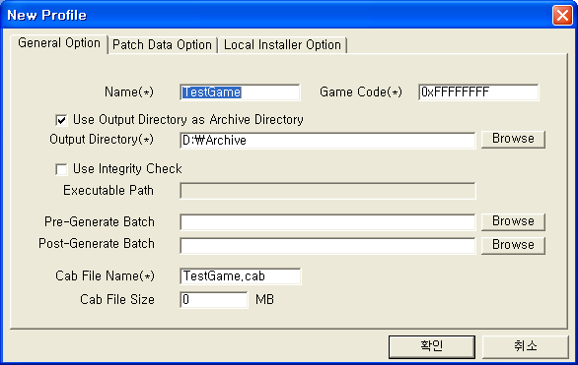
Name: 영문 게임명
Game Code: 게임코드. 아직 할당 받지 않은 경우 0xFFFFFFFF 입력.
Output Directory: 생성된 데이터가 저장될 위치.
Cab File Name: 생성할 cab 파일명.

Patch Data Option
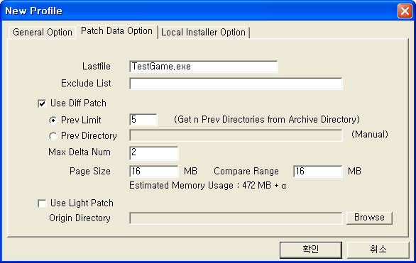
Lastfile: 패치 시 가장 마지막에 패치될 파일. 버전 정보를 기록한 파일이 마지막에 패치 되어야 한다.
Use Diff Patch: 파일을 패치할 때, 이전 버전과의 다른 부분만을 Delta File로 만들어 패치 하는 것을 Diff Patch라고 한다. 실제 데이터가 큰 경우, Diff Patch를 사용하면 유저가 상대적으로 작은 사이즈의 Delta File을 다운로드 하게 되므로 패치 시간을 단축 시킬 수 있다. 단, Diff Patch를 사용하면 패치 데이터 생성 시간이 길어지게 된다.
Page Size/Compare Range: Delta File 생성시 메모리 사용량 및 생성 시간, Delta File의 사이즈 등에 영향을 미치는 옵션으로, 현재는 16MB/16MB 옵션을 사용할 것을 권장한다.

Local Installer Option
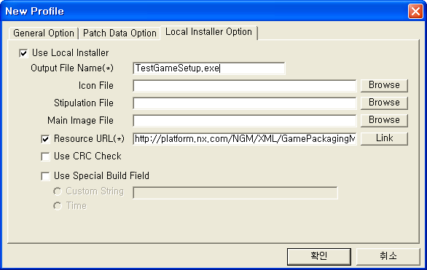
Output File Name: 생성될 로컬인스톨러 파일명.
Resource URL: 로컬 인스톨러 생성을 위해 필요한 모듈을 다운로드 하기 위한 경로. 기본값 그대로 사용한다. (http://platform.nx.com/NGM/XML/GamePackagingManagerInfo.xml)

데이터 활용

PatchData
그대로 CDN에 업로드하여, 패치 데이터가 업로드 된 URL을 패처 실행 시에 사용한다. PatchData 디렉토리 이름 그대로 업로드 하였다면, ‘http://~~~~~/PatchData’ 까지가 Patch URL 이 된다.

InstallData
이 폴더 내에는 cab 바이너리와 nfo 파일이 생성되게 된다. 이것을 CDN에 업로드한 후, nfo 파일의 URL을 런처 담당자에게 전달한다. NGM에서 게임 설치 시에 이 경로를 사용하므로, 경로가 변경되는 일이 생기면 안 된다. 피치 못할 사정으로 변경될 경우 미리 플랫폼개발팀과 논의를 해야 한다.

LocalInstaller
게임 홈페이지의 자료실에 업로드하여 유저가 직접 다운로드 받아 설치하도록 할 수 있다. 필요하지 않은 경우 생성하지 않도록 한다.

